МІНІСТЕРСТВО ОСВІТИ І НАУКИ УКРАЇНИ

НАЦІОНАЛЬНИЙ ТЕХНІЧНИЙ УНІВЕРСИТЕТ

«ХАРКІВСЬКИЙ ПОЛІТЕХНІЧНИЙ ІНСТИТУТ»

Кафедра «Програмна інженерія та інформаційні технології управління»

Звіт з лабораторної роботи №6

З предмету «Математична статистика»

На тему «Центральная предельная теорема»

Виконав:

Студент групи КН-36а

Рубан Ю. Д.

Перевірив:

Голоскоков О. Є.

Харків – 2018

**Тема:** Рассмотрение центральной предельной теоремы и ее следствий

**Выполнение лабораторной работы**

Создадим новый файл размером 9v * 500c и заполним первые 6 переменных с помощью бета распределения с параметрами а = 0.5 b = 0.5. Выражение для заполнения выглядит так: = VBeta (rnd (1); 0.5; 0.5). Остальные 3 переменные будут следующими:

S1 = x1+x2+x3

S2 = S1 + x4 + x5

S3 = S2 + x6

Настройки файла показаны на рисунке 1, заполненный файл показан на рисунке 2.

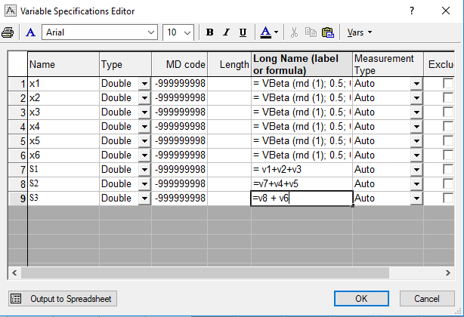

Рисунок 1 – Настройки файла

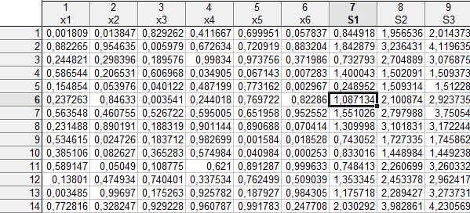

Рисунок 2 – Часть заполненного файла

Сравним гистограммы для m = 1, 3, 5, 6 слагаемых. Для этого выделим необходимый столбец и построим для него гистограмму. Полученные гистограммы показаны на рисунках 3, 4, 5, 6. 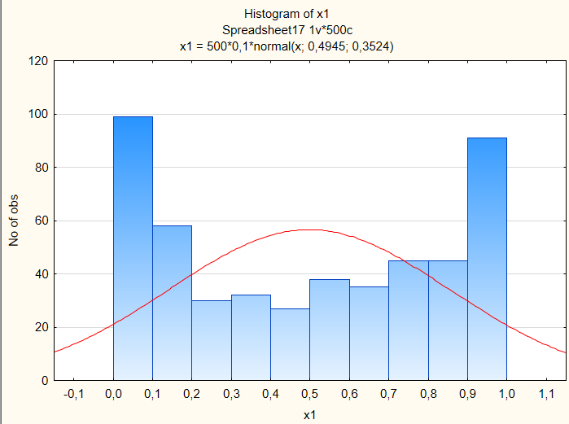

Рисунок 3 – Гистограмма для одного слагаемого

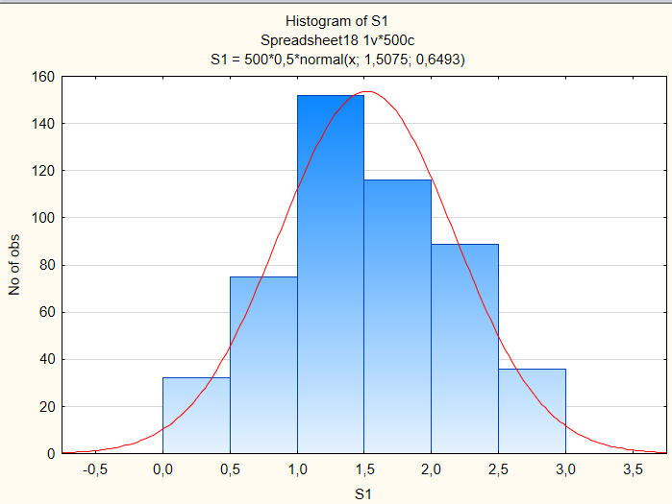

Рисунок 4 – Гистограмма для 3-х слагаемых

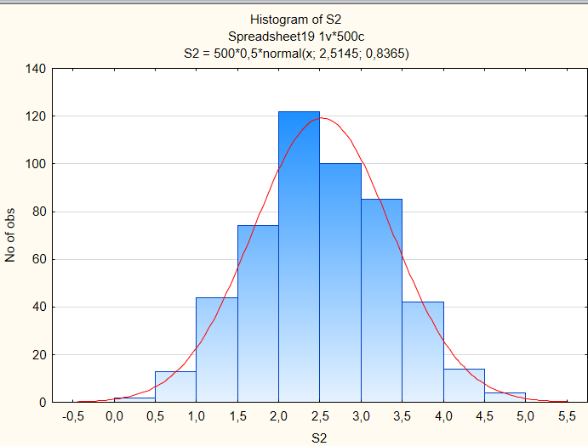

Рисунок 5 – Гистограмма для 5-ти слагаемых

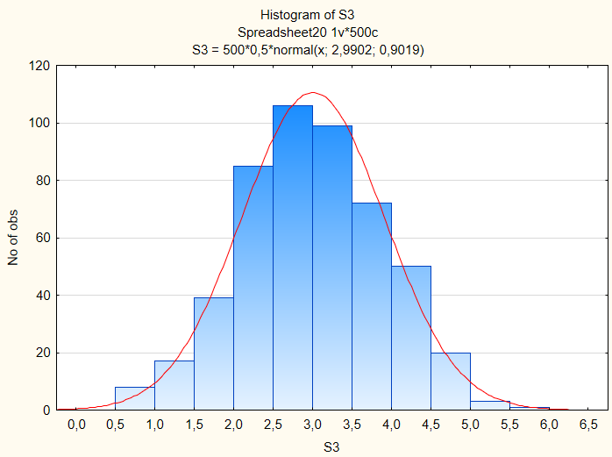

Рисунок 6 – Гистограмма для 6-ти слагаемых

Как видно из гистограмм, при увеличении количества слагаемых распределение их композиции близится к нормалному.

**Различно распределенные слагаемые**

Распределение суммы сходится к нормальному и в том случае, когда слагаемые распределены по различным законaм.

Оценим экспериментально распределение для суммы шести слагаемых, распределенных по различным законам; выберем их из семейства beta-распределений, задав следующие параметры:

|  |  |  |  |  |  |  |
| --- | --- | --- | --- | --- | --- | --- |
|  | x1 | x2 | x3 | x4 | x5 | x6 |
| a | 1 | 0.5 | 1 | 1 | 2 | 2 |
| b | 0.5 | 1 | 1 | 2 | 1 | 2 |

Сгенерируем выборку для суммы и построим гистограмму для нее. Убедимся в том, что распределение близко к нормальному. Распечатаем гистограммы для слагаемых и для суммы. Настройки файла и заполнение файла показаны на рисунках 7, 8.

Если же в композиции имеется слагаемое, дисперсия которой существенно превышает все остальные, то приближенная нормальность места не имеет.

Проверим это (получить гистограмму), добавив в таблицу 7-е слагаемое, имеющее beta-распределение с параметрами a=b=0.5 и умножен-ное на 1000. Полученная гистограмма показана на рисунке 10.

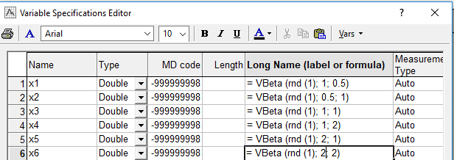

Рисунок 7 – Настройка файла

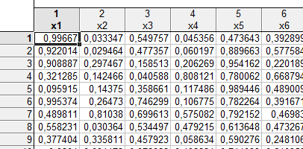

Рисунок 8 – Часть заполненного файла

Добавим новую переменную, которая отображает композицию имеющихся переменных и построим для нее гистограмму, чтобы убедиться, что распределение суммы сходится к нормальному даже при разных законах распределения. Гистограмма показана на рисунке 9.

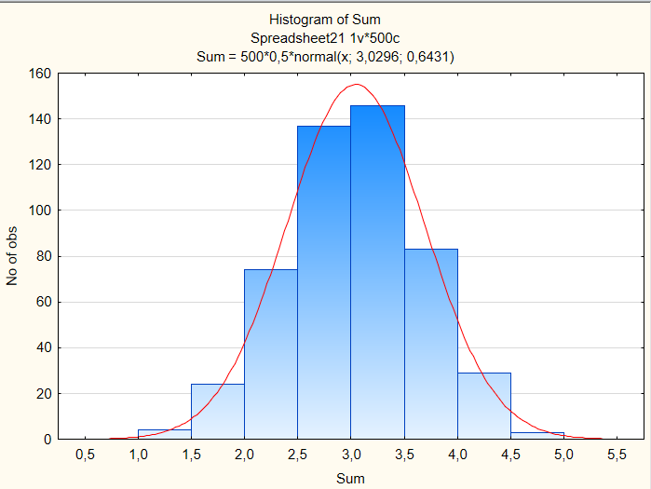

Рисунок 9 – Гистограмма композиции случайных величин с различными законами распределения

Как видим из рисунка 9, гистограмма близится к нормальному закону.

Теперь проверим, останется ли композиция близкой к нормальной, если добавить переменную, дисперсия который будет отличатся очень сильно от других членов суммы. Добавим переменную с бета распределением с параметрами a = 0.5, b = 0,5 и умножим ее на 1000.

Затем добавим ее в композицию и постоим гистограмму распределения.

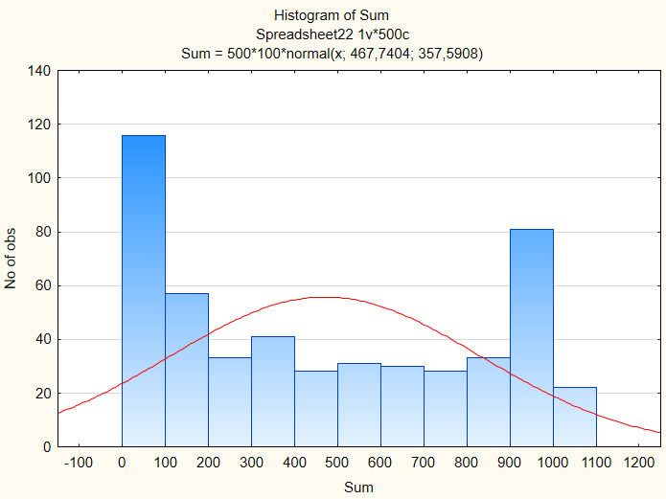

Рисунок 11 – Гистограмма композиции при большом отклонении дисперсии

Как видно из рисунка, при больших различиях между случайными величинами нет места для нормального закона распределения композиции.

**Выводы**

Было рассмотрено содержание Центральной предельной теоремы. Были рассмотрены одинаково и различно распределенные слагаемые.